Úvod a ohřívače teplé vody
ÚVOD : DEFINICE A FAKTA takže výběr toho nejpodstatnějšího
Maturita: Příprava a rozvody teplé vody
Toto téma se probírá jak v předmětu ZDT tak také VTP.
V každém předmětu se klade důraz na to, z které strany je ohřívač napojen na rozvody potrubí. Ve ZDT se jedná o SV, TV a cirkulaci. Ve VTP se budete zabývat přípravou teplé vody ze strany topné vody a hlavně ohřívači, ve kterých je voda ohřívána ze Zdroje tepla nebo CZT. V předmětu ZDT se navíc seznámíte s ohřívači elektrickými a plynovými.
Teplá voda a její potřeba
Teplá voda, nazývaná dříve také teplou užitkovou vodou, je zdravotně nezávadná voda
určená k mytí, koupání, praní a úklidu, která se připravuje ohřátím pitné vody na teplotu
55 °C až 60 °C (nejméně 50 °C). Teplá voda není určena k pití a vaření. V souvislosti se
sbližováním českých a evropských norem a předpisů bude nutné přestat používat termín
teplá užitková voda.
Potřeba teplé vody o teplotě 55 °C a potřeba tepla na její ohřátí se určuje podle ČSN
06 0320.
V bytových domech nebo rodinných domcích činí potřeba teplé vody přibližně
82 litrů na osobu a den a na její ohřev se spotřebuje 4,3 kWh tepla na osobu a den. V ostatních budovách se potřeba teplé vody určuje podle jejich vybavení (umyvadla, sprchy, vany) a činností v nich prováděných (např. mytí rukou, sprchování, úklid).
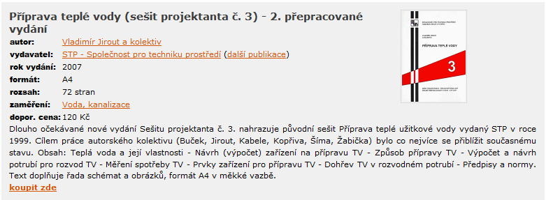
https://www.tzb-info.cz/publikace/239-priprava-teple-vody-sesit-projektanta-c-3-2-prepracovane-vydani
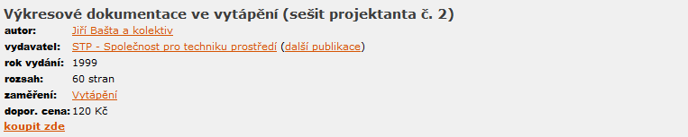
https://www.tzb-info.cz/publikace/57-vykresove-dokumentace-ve-vytapeni-sesit-projektanta-c-2
Poznámka: tyto a další publikace dle nutnosti pro vaše budoucí potřeby doporučuji !!!!!!

Potřeba teplé vody 55°C dle ČSN 06 0320 - výběr

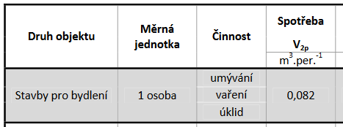
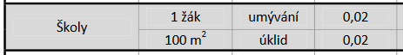
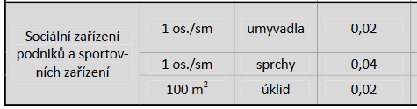
Potřeba teplé vody 55°C pro 1 osobu a den v bytovém objektu dle ČSN 06 0320
http://users.fs.cvut.cz/roman.vavricka/ZTI/NEW/004_TV_1.pdf
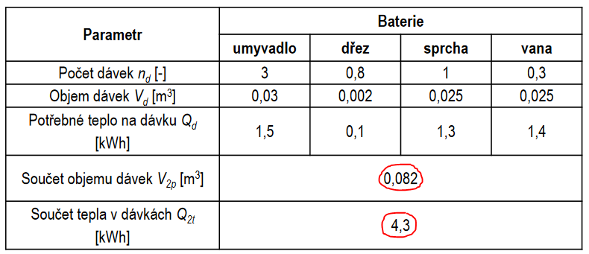

Q = 0,082 m³ . 1000 $\frac{kg}{m^{3}}$ . 4186 $\frac{J}{kg . °C}$ . (55-10)°C
Q = 15 446 340 J (W.s) : 3600 = 4290 W.h = 4,3 kWh
Skutečná spotřeba vody však závisí na individuálním chování každého uživatele. Hodnoty uváděné normou ČSN 06 0320 jsou podle získaných měření nadsazené až o 50%. Takže v běžné praxi se pak dostaneme na
40 - 50 l/os a den při teplotě 60°C. Hodnoty v souladu s EN 15 316-3.

FAKTA O TEPLÉ VODĚ (dříve se označovala: teplá užitková voda TUV)
- Teplá voda TV je zdravotně nezávadná voda v kvalitě vody určené k lidské potřebě.
- Teplá voda není určena k pití a vaření.
- Teplá voda je určena k mytí, koupání, praní a umývání
- Bakterie Legionella pneumophila (více o bakterii v samostatném tématu VODÁRENSTVÍ)
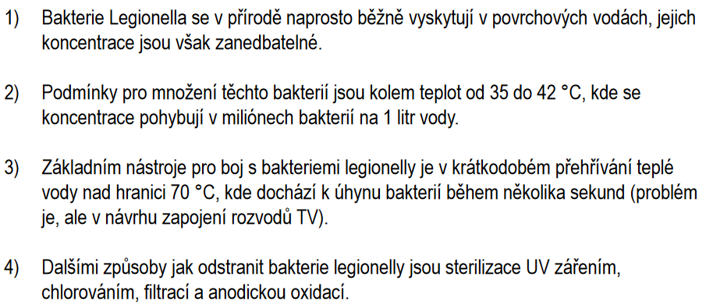

Voda v přírodě obsahuje velké množství bakterií. Některé bakterie vyvolávají infekční choroby a pitná voda je nesmí obsahovat. Nejznámější bakterií je Legionella, která způsobuje vážné onemocnění.
Pod pojmem Legionella je myšleno přibližně 60 typů různých bakterií, přičemž minimálně 20 z těchto bakterií je velmi nebezpečných. Nejčastějším původcem infekcí je Legionella pneumophila. Ta je zkoumána od roku 1976, kdy se jí v USA nakazilo celkem 221 lidí.
K incidentu došlo ve Filadelfském hotelu Bellevue-Stratford na srazu amerických legionářů vinou nečištěné klimatizace, ve které se bakterie přemnožila. A právě po legionářích byla bakterie i pojmenována. Nákaze tenkrát podlehlo 36 účastníků srazu.

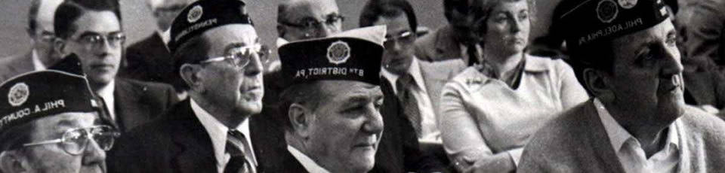

Příklady: Rodinný důn a bytový dům podle dvou nerem
https://voda.tzb-info.cz/priprava-teple-vody/9395-potreba-tepla-pro-pripravu-teple-vody
https://voda.tzb-info.cz/priprava-teple-vody/7289-vypocet-potreby-teple-vody-dle-csn-15-316-3-1
https://voda.tzb-info.cz/priprava-teple-vody/7436-vypocet-potreby-vody-a-tepla-pro-pripravu-teple-vody-podle-csn-en-15316-3
https://www.tzb-info.cz/energeticka-narocnost-budov/6839-potreba-vody-a-tepla-pro-pripravu-teple-vody

ČLENĚNÍ OHŘEVU TEPLÉ VODY

A. Podle způsobu (konstrukce):

B. Podle druhu energie potřebné k ohřevu vody
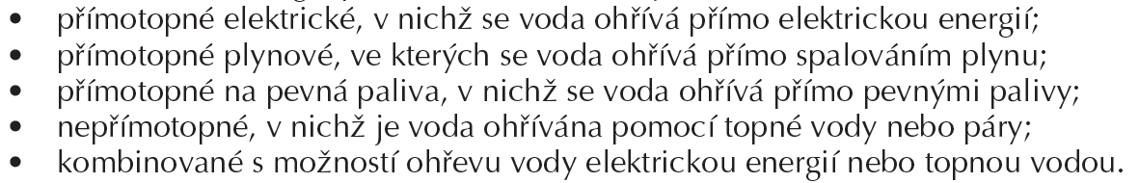

C. Podle místa ohřevu:
- Lokální (místní)
Každé odběrné místo je vybaveno vlastním ohřívačem

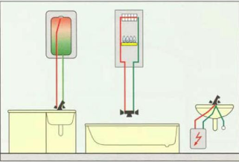
http://users.fs.cvut.cz/roman.vavricka/ZTI/NEW/004_TV_1.pdf

- Ústřední ohřev
Zásobování všech odběrných míst v budově z jednoho ústředního ohřevu

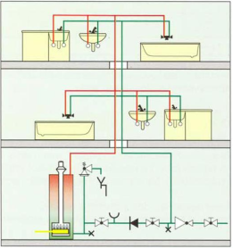
http://users.fs.cvut.cz/roman.vavricka/ZTI/NEW/004_TV_1.pdf
- Centrální (skupinový)
Jeden zdroj zásobuje několik odběrných míst např. v koupelně
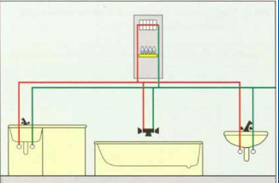
http://users.fs.cvut.cz/roman.vavricka/ZTI/NEW/004_TV_1.pdf

D. Podle provozního přetlaku:
a) Beztlakové: mají výtok neustále otevřen a mohou být instalovány jen se speciální armaturou
b) Tlakové. Jsou trvale pod tlakem vody z vnitřního vodovodu
TEPLOTA TEPLÉ VODY
a) V místě odběru (na výtoku u uživatele)
50 až 55°C (v době špičky krátkodobě pokles na 45°C.
b) V zásobnících a ohřívačích
Teplota v zásobnících nemá převyšovat 60°C kromě krátkodobého periodického navýšení nad 70°C kvůli zamezení tvorby legionely. Proces opakovat cca po 6-8 týdnech. Navíc nutno zajistit aby z každého výtoku vytékala voda o teplotě nad 70°C po dobu 5-ti minut.
c) Pro konkrétní použití
Jako sprchování, umývání apod. potřebujeme vodu o teplotách 34 až 40°C. Získáme směšováním vody studené a teplé vody.
SMĚŠOVÁNÍ TEPLÉ VODY
a) U zařizovacího předmětu
Pokud u něj jsou osazeny samostatné výtokové ventily na TV a SV
b) Ve směšovací baterii

Ve směšovací baterii nad ZP. Toto směšování může být ruční nebo automatické (tzv. termostatická baterie).

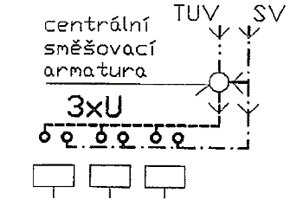
c) Ve směšovací armatuře – řešení např. pro malé děti (školky, jesle..)
Ve směšovací armatuře pro míchání TV a SV osazené před skupinou výtokových armatur. Tato varianta se nejčastěji využívá tam, kde požadujeme teplotu TV na výtoku stabilně.

OHŘÍVAČE PRO OHŘEV TV - obrázková názorná příloha
TYPY OHŘÍVAČŮ

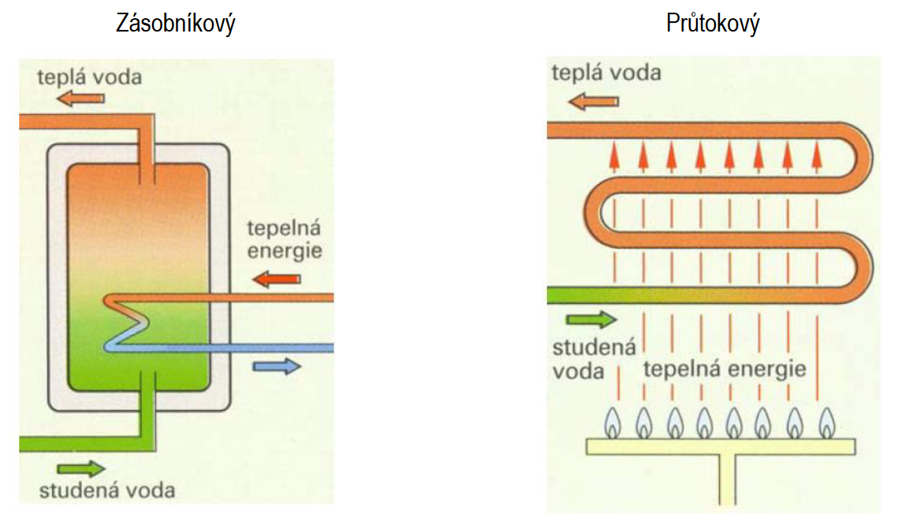

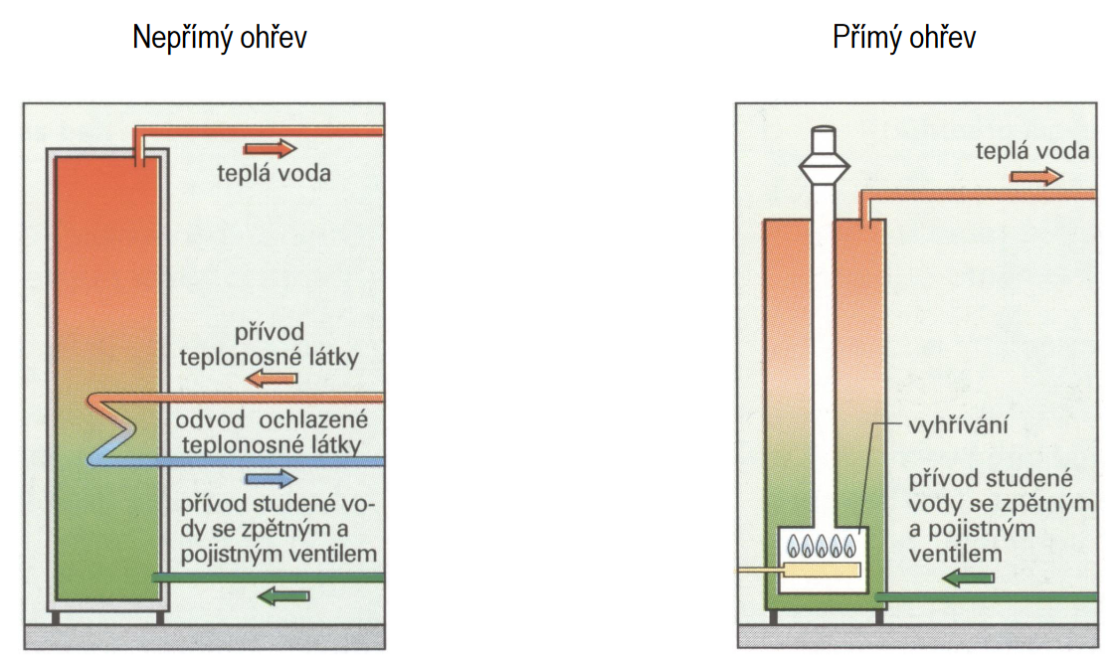
Zdroj: http://users.fs.cvut.cz/roman.vavricka/ZTI/NEW/004_TV_1.pdf

ELEKTRICKÉ OHŘÍVAČE ROZDĚLUJEME NA:
- tlakové
- beztlaké
Velikosti elektrických ohřívačů vody
- malé beztlakové (otevřené) objemů 5, 10, 15 l
- malé tlakové (uzavřené) objemů 5, 10, 15 l
- tlakové pro větší objemy 30 – 450 l

ELEKTRICKÉ BEZTLAKÉ
Specialita (vychytávka) beztlakých elektrických ohřívačů v domácnosti
Spočívá v tom, že musí být vždy vybaveny speciální výtokovou baterií. Touto baterií protéká voda do bojleru a teprve pak do ZP. Takže, když je baterie uzavřena, tak ohřívač není vystaven tlaku z vodovodu a proto se těmto ohřívačům říká beztlaké. Navíc při ohřívání vody v tomto beztlakém ohřívači a při zvětšování objemu vody, tak pomocí speciální baterie voda může odkapávat do ZP a tudíž není nutná instalace pojistného ventilu – SUPER VYCHYTÁVKA.
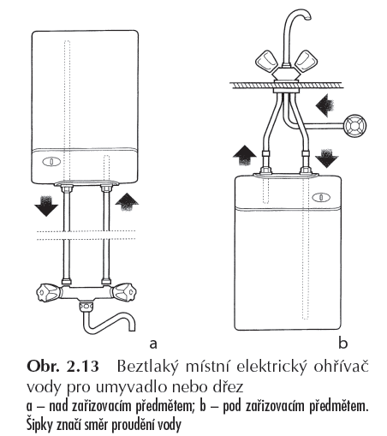

Vrána: TZB v praxi
Beztaký místní elektrický ohřívač vody pro umyvadlo nebo dřez
a) nad zařizovacím předmětem
b) pod zařizovacím předmětem
Šipky značí směr proudění vody
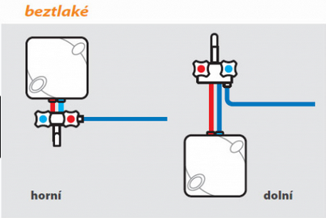

Detailní princip beztlakého elektrického ohřívače
Tyto zásobníky nejsou pod stálým vodovodním tlakem, využívají okolního atmosférického tlaku. Fungují tak, že speciální vodovodní baterie je umístěna před samotným přístrojem a ohřátá voda je ze zásobníku vytlačována čerstvě napouštěnou studenou vodou.
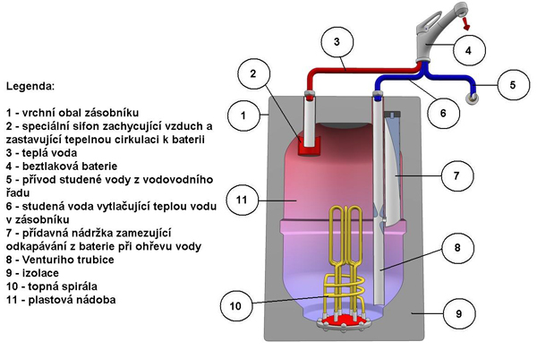
Zdroj: http://www.energetickyporadce.cz/cs/uspory-energie/ohrev-vody/male-zasobnikove-ohrivace-vody/
Beztlakové ohřívače vody
Pro zásobování jednoho umyvadla nebo dřezu je možno s výhodou použít beztlakový zásobníkový ohřívač vody v kombinaci se speciální beztlakovou baterií.
Ohřívač je vystaven pouze průtočnému tlaku při odběru teplé vody, kdy do nádrže přiváděná studená voda vytlačuje teplou vodu rovnou do výtokové trubice baterie. U beztlakových ohřívačů dochází během ohřevu (po ukončení odběru teplé vody) k odkapávání vody z baterie. To je způsobeno tepelnou objemovou roztažností vody a není závadou baterie.
Pro provoz je nutné použít pouze beztlakovou speciální armaturu. Standardní tlaková armatura se nesmí použít !!!!!!!!

PÁR TIPŮ PRO DOPORUČENÉ NAVRHOVÁNÍ OHŘÍVAČŮ

Doporučené nastavení požadované teploty vody - podle studií až více než 35% uživatelů ohřívačů vody má nastavený termostat ohřívače na teplotu vyšší než 60°C, což odborníci považují za neekonomické, protože se zvyšuje spotřeba energie na přípravu teplé vody a podstatně víc se zanáší ohřívací těleso ohřívače minerály, které voda obsahuje (tzv. kotlový kámen). Odborníci u nás i ve světě doporučují nastavit teplotu vody na hodnotu 55 - 60°C, a to z ekonomických a hygienických důvodů

Umístění bojleru - na celkovou efektivnost přípravy teplé vody má vliv i umístění bojleru. Měl by být instalovaný pokud možno co nejblíže k místu spotřeby teplé vody. Pokud je v domácnosti více míst s odběrem teplé vody, je dobré uvažovat o možnosti instalování pomocného ohřívače vody na místě menšího odběru. Na místa s menším odběrem teplé vody, která jsou vzdálená víc jak 3 metry od hlavního bojleru, je vhodné instalovat menší ohřívače vody (např. beztlakové ohřívače).

Návrh velikosti ohřívačů: KOC ZDT a KOC VTP
Výpočet cirkulace: KOC ZDT

ELEKTRICKÉ TLAKOVÉ
http://users.fs.cvut.cz/roman.vavricka/ZTI/NEW/004_TV_1.pdf
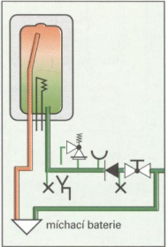
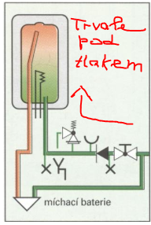
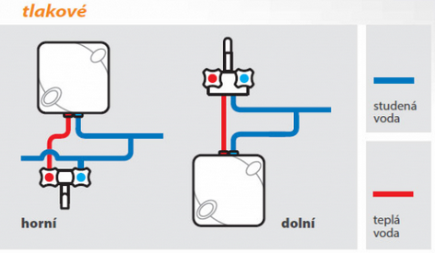
Je napojen na uzavřený vodovodní okruh. Využívá tlaku ve vodovodním řadu, tudíž může zásobovat více odběrných míst – může na něj být napojeno několik běžných vodovodních baterií. Nutná sestava armatur na studené vodě: pojistný ventil, tlakoměr, zpětný ventil, zkušební ventil, uzavírací KK

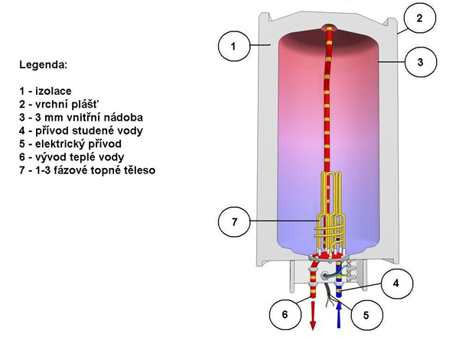

PLYNOVÉ OHŘÍVAČE ROZDĚLUJEME NA:
- průtokové
- zásobníkové
Poznámka: tyto spotřebiče jste navrhovali v KOC RVP 4. ročník, kde jste zjišťovali spotřebu plynu pro dimenzování plynovodu.

Plynové
Průtokové ohřívače
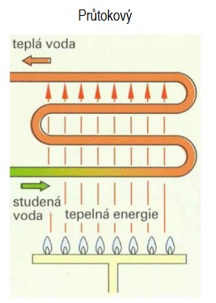

Kombi kotle – pracovní schéma
Okruh topení
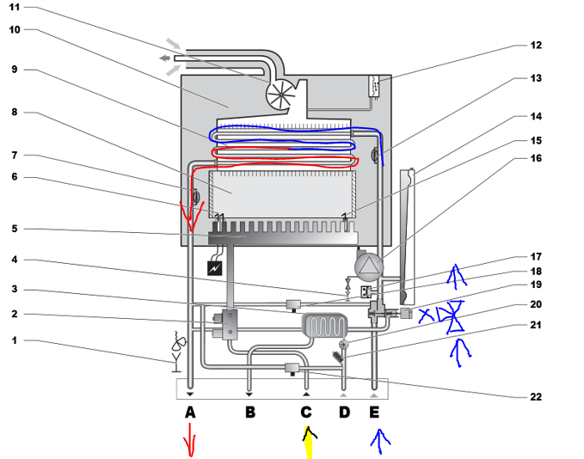
Okruh ohřevu teplé vody
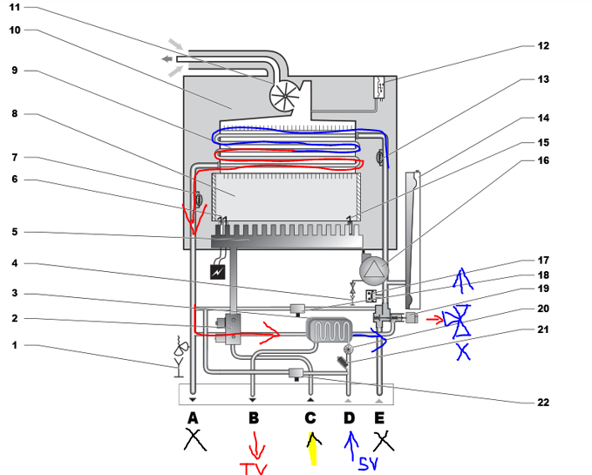
Pracovní schéma 30 KTV a 25 KTV
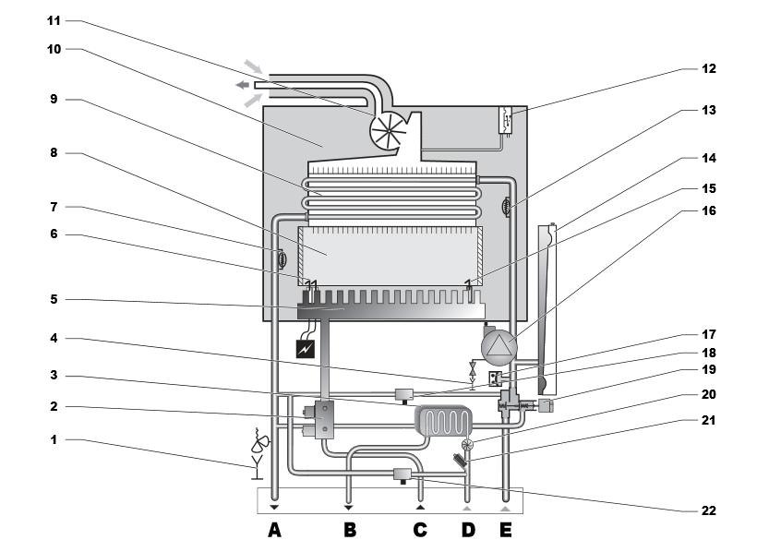
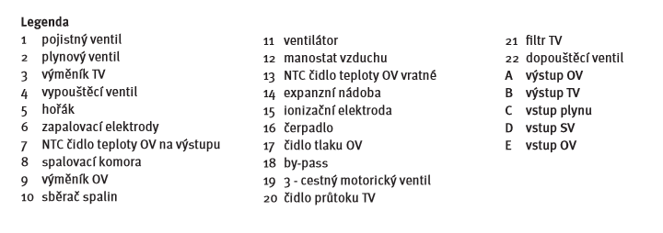

Plynové
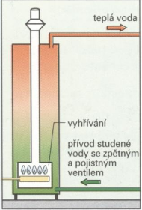
Zásobníkové ohřívače - přímý ohřev
Podstatou je, že energie pro výrobu teplé vody je k dispozici přímo v ohřívači. V tomto případě v dolní části plynový hořák.

http://users.fs.cvut.cz/roman.vavricka/ZTI/NEW/004_TV_1.pdf

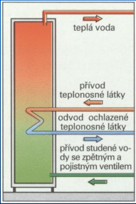
Nepřímý ohřev
Podstatou je teplosměnná plocha, přes kterou se předává teplo z jiného zdroje tepla – třeba kotle .
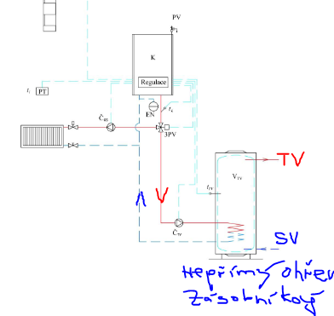

http://users.fs.cvut.cz/roman.vavricka/ZTI/NEW/004_TV_1.pdf
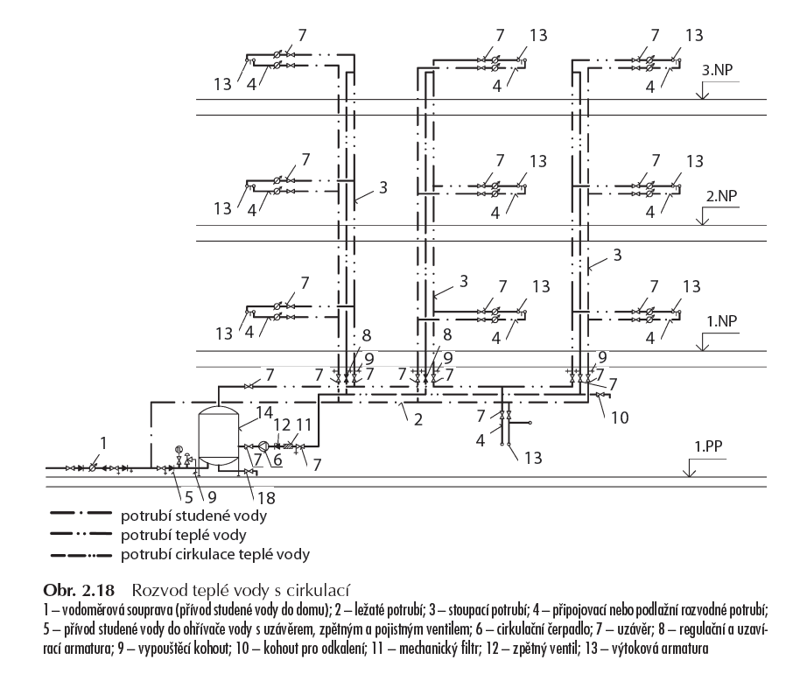

PŘÍPRAVA TEPLÉ VODY – SCHÉMATA ZAPOJENÍ - BUDERUS
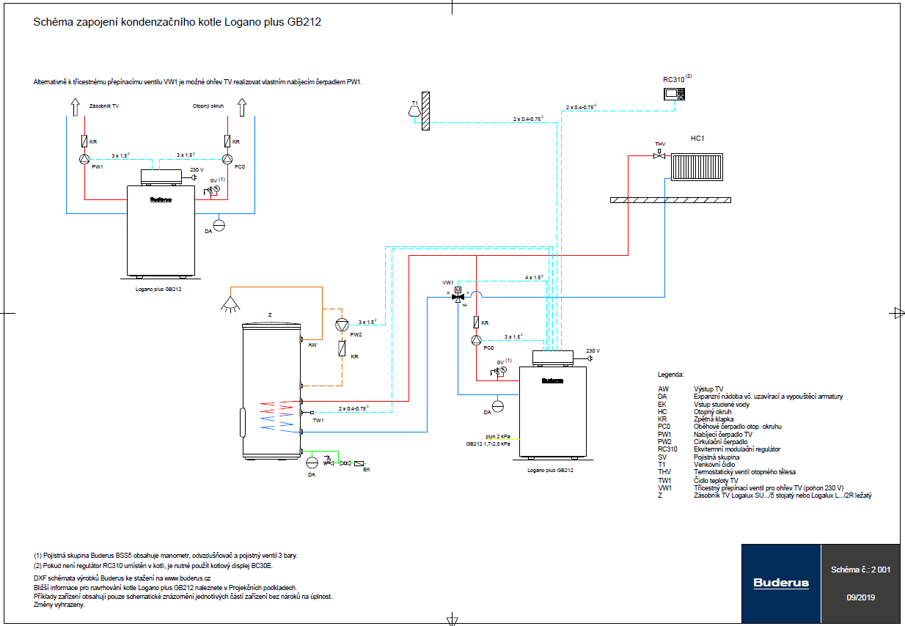
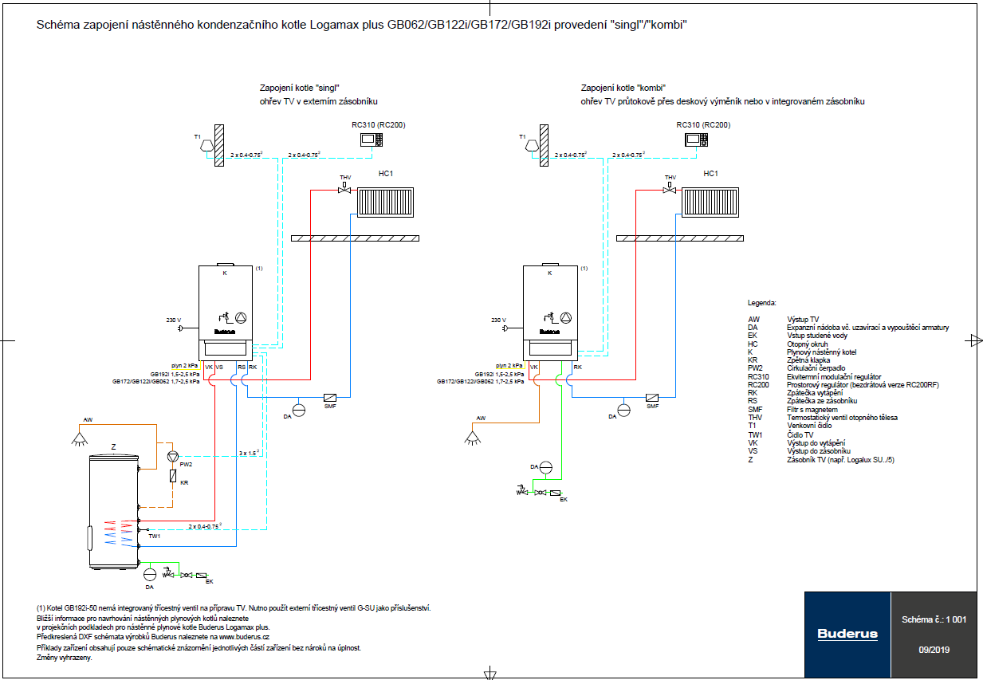

JAKÁ JE VLASTNĚ POTŘEBA TEPLÉ VODY NA JEDNOHO OBYVATELE
V průměru každý obyvatel ČR spotřebuje denně asi 40 litrů teplé vody 55°C. Na její ohřev se spotřebuje přibližně 2,2 kWh tepelné energie. Spotřebu teplé vody a její energetickou náročnost ukazuje tabulka.
Zdroj: https://www.estav.cz/cz/5822.ohrev-teple-vody-velikost-zasobniku-na-ohrev-teple-vody
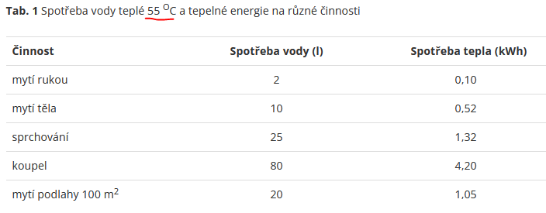

Při současných cenách můžeme počítat s maximální hodnotou za elektriku 9 Kč /kWh.
Počítáno pro 40 litrů teplé vody o teplotě 55°C na osobu
Takže: 1 den………………………..2,2 kWh
365 dní ……………………. x kWh
x/2,2 = 365/1 ⇒ 803 kWh
Za rok na osobu za ohřev teplé vody elektrikou zaplatíte max.: 800 kWh x 9 Kč = 7200 Kč
TIP: Zkuste se doma podívat na účtování a fakturace za plyn a elektriku.

Výpočet doby ohřevu teplé vody: Parádní TIP !!!!!
Zdroj: https://vytapeni.tzb-info.cz/tabulky-a-vypocty/97-vypocet-doby-ohrevu-teple-vody
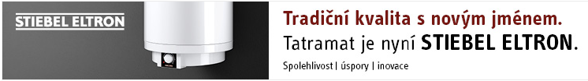

Doporučený minimální objem zásobníkového ohřívače vody v litrech (www.mora.cz)

Ať už si pořizujete plynový či elektrický bojler, musíte se rozhodnout pro správnou velikost zásobníku na vodu. Čím více lidí a čím větší je provoz v domácnosti, tím je spotřeba teplé vody vyšší.

Pro jedno až dvoučlenné domácnosti se doporučují ohřívače 30 až 50 litrů

Tří až čtyřčlenná rodina by měla mít ohřívač vody v rozmezí 80 až 150 litrů.
Zdroj: https://www.mora.cz/rada/jak-vybrat-ohrivac-vody/

Doporučený minimální objem zásobníkového ohřívače vody v litrech (www.dzd.cz)
Zdroj: https://www.dzd.cz/podpora/jak-vybrat-ohrivac#doporuceny-objem
